Robot maaier:

Technische levensduur 10 jaar

Afschrijven in 5 jaar

Eén kilowatt uur kost ongeveer: 23ct ( 2015) 19ct (2016)

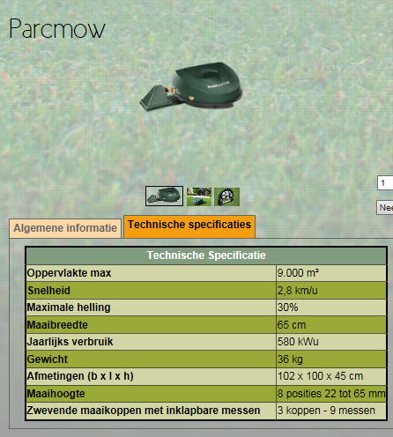

<http://www.robotmaaier.com/>

[www.robomow.nl](http://www.robomow.nl)

[www.automower.com](http://www.automower.com)

<http://www.ambrogiorobot.com/nl>

